[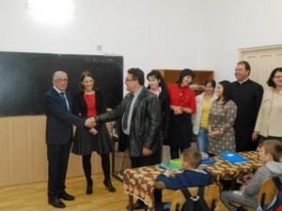](https://ziarulstirea.ro/wp-content/uploads/2019/05/CIULNITA-1-fb.jpg)**Clean Tech – fabrica din Ciulniţa care se luptă cu APM Ialomiţa din cauza mirosurilor…**

[2 martie 2020](https://ziarulstirea.ro/clean-tech-fabrica-din-ciulnita-care-se-lupta-cu-apm-ialomita-din-cauza-mirosurilor/)

[Stirea](https://ziarulstirea.ro/author/st1r3a/)

* *De ce durează atât de mult eliberarea unui Aviz dat de către APM Ialomiţa, fără de care fabrica nu poate să obţină Autorizaţia de construcţie? Fiindcă „procedurile” sunt stabilite în nişte legi pe care, de frica repercursiunilor, patronii nu-şi permit a le combate! Faptul că directorul Ghiauru a spus răspicat : „ Aşa cum am reuşit să-i închidem o dată, îi închidem şi a doua oară”, nu înseamnă că dreptatea e de partea „Organului”, ci decât că organul (de control) crede că e (mai) mare şi tare!*

**Nu dorim închiderea fabricii, ci retehnologizarea ei!**

*[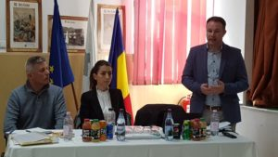](https://ziarulstirea.ro/wp-content/uploads/2020/03/Ciulnita-2020-ei.jpg)*Ziarul Ştirea a adus în atenţia cititorilor, nu o dată, problema poluării aerului (atât din municipiul-reşedinţă de judeţ, cât şi din comuna Ciulniţa) cu mirosuri de-a dreptul pestilenţiale. Urmare a reclamaţiilor pe care, din păcate, foarte puţini cetăţeni au îndrăznit să le depună la Garda de Mediu, respectiv la Agenţia pentru Protecţia Mediului, Fabrica de la Ciulniţa a început să fie controlată.Articolele (negative), deloc puţine, apărute în presa locală, printre care şi cele apărute în  ziarul Ştirea (şi pe care le puteţi reciti accesând adresa <https://ziarulstirea.ro/garda-de-mediu-n-are-aparat-de-masurat-duhoarea-de-la-fabrica-din-ciulnita/> , dar şi AICI

[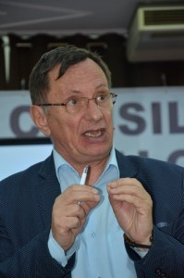](https://ziarulstirea.ro/wp-content/uploads/2019/05/PAG-6-7-poza-4.jpg)<https://ziarulstirea.ro/sc-clean-tech-ciulnita-sanctionata-cu-ingaduinta/> au constituit motivul pentru care APM Ialomiţa, prin reprezentantul ei, domnul Ghiauru să-şi poată face simţită prezenţa în fabrică, atât cât să nu spună cârcotaşii că „Organul” nu  sancţionează, ci doar avizează „din birou”.  Aşadar, Clean Tech Internațional este o firmă care, din anul 2011 produce făinuri proteice utilizând ca materie primă carcase de animale și deșeuri de origine animală, care nu sunt destinate consumului uman. Capacitatea de prelucrare este de 120 de tone/zi de țesut moale și 80 de tone/zi pene cu sânge. Dându-şi seama că nu-şi mai pot permite ceea ce şi-au permis timp ce zece ani, cei ce-au condus destinele fabricii de făină proteică schimbă macazul, astfel că fabrica aparţinând SC CLEAN TECH, situată în comuna Ciulnița trece din mâinile acționarilor israelieni, în mâinile unor acţionari germani. Nu intrăm în amănunte privind vânzarea-cumpărarea, că nu-i problema noastră, ci a lor, a cumpărătorilor de bună credinţă, versus vânzătorii aflaţi „la înghesuială”! Nu ştim dacă foştii proprietari le-au spus celor care au cumpărat afacerea că fabrica poluează aerul şi, astfel, are probleme cu cetăţenii. Ştim doar că odată ajunşi la „pupitrul de comandă”, către mass-media a fost transmis un COMUNICAT DE PRESĂ din care ar fi trebui să înţelegem cu toţii că firma **„**Clean Tech Internaţional a elaborat un Plan de investiţii şi modernizări ce se va desfăşura în trei etape consecutive, pe parcursul următorilor ani (…)”. Comunicatul n-a avut, însă, efectul scontat, deoarece peste comuna Ciulniţa şi municipiul Slobozia aerul a continuat să fie poluat. N-a mai durat mult şi, dându-şi seama că „se îngroaşă gluma”, APM Ialomiţa a emis o DECIZIE DE SUSPENDARE a activităţii fabricii. Nu definitiv şi irevocabil, ci doar până la îndeplinirea prevederilor legale în domeniul de activitatea pe care fabrica îl are în COD CAEN. Timpul a trecut, firma „s-a sucit, s-a învârtit” şi a făcut rost de bani şi i-a investit. Din spusele actualei echipe de conducere am înţeles că unele echipamente „de ultimă generaţie” au fost deja achiziţionate, altele sunt deja comandate şi urmează a fi livrate. Başca, dorinţa managerului de a mări capacitatea de producţie a fabricii! Totul pentru ca, în curând, fabrica să îndeplinească toate condiţiile pe care le-a impus APM Ialomiţa, prin reprezentantul ei, directorul Laurenţiu Ghiauru.

[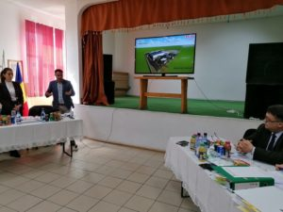](https://ziarulstirea.ro/wp-content/uploads/2020/03/CIULNITA-2.jpg)**Când dezbaterea prost gândită, mai rău irită…!**

[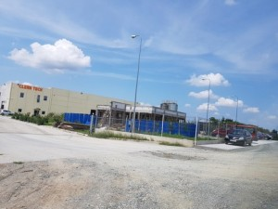](https://ziarulstirea.ro/wp-content/uploads/2019/05/CIULNITA.jpg)Luni, 02.03.2020, în amărâtul Cămin Cultural al comunei Ciulniţa, câţiva salariaţi au venit „ca simpli cetăţeni”. Domnul Ghiauru – directorul APM Ialomiţa a venit şi el, deoarece aşa prevede Legea. Domnul Stelică Gheorghe – primarul comunei nici n-avea cum să lipsească, el fiind cel mai mare beneficiar al funcţionării fabricii. Zicem că-i beneficiar, ca reprezentant al Primăriei, desigur! Că doar nu ne-am face noi rost de-un proces de calomnie susţinând că ar beneficia şi de alte „alea, alea” de pe urma afecerii urât mirositoare! La aerul pestilenţial ne referim, desigur, căci nu ne băgăm în afacere, mai mult decât şi-ar (putea) permite „Organul”. Din sală, n-au lipsit nici jurnaliştii cârcotaşi, chit că nimeni nu ne-a invitat. Cine ar fi trebuit să ne invite, de ce nu ne-a invitat, nici că mai contează, deoarece noi ne-am obişnuit cu „băieţii deştepţi” ai administraţiei publice, ai instituţiilor stratului, funcţionari  care îşi permit „să se întindă la un aşa afront”! Cum spuneam, am fost şi noi prezenţi, fiindcă şi noi suntem cetăţeni, iar aerul pestilenţial şi pe noi ne deranjează! Deşi nu n-aveam de gând să intervenim în discuţie, când am văzut că „oamenii lor” (ai firmei şi-au domnului primar) îşi permit să persifleze cu jurnaliştii, ba chiar şi să ne certe că nu vedem „facerea de bine” a firmei care deţine fabrica, după ce ne-am dumirit că unii, mulţi, dintre ei sunt chiar reprezentanţii ABATOARELOR de la care fabrica aduce penele, sângele şi rămăşiţe de piele de la păsările sacrificate întru comercializare şi, desigur, profit, sigur că „ne-a sărit mulştarul”. Ce-a fost acolo, cât de „tari în gură” au fost unii, cât de vizibil cointeresaţi au fost alţii, cine deja a pierdut şi cine o să (tot) câştige din această afacere, o să vedeţi atunci când noi, cei din redacţia ziarului Ştirea, o să „urcăm” filmarea pe site-ul ziarului la adresa [www.ziarulstirea.ro](http://www.ziarulstirea.ro/) .